竞争式媒体访问控制协议仿真实验

**一、仿真软件说明**

本软件仿真了ALOHA，s-ALOHA，CSMA，CSMA/CD协议竞争式媒体访问控制协议在不同节点数、信道负载、帧长类型下的运行。运行过程可直接观测，同时对信道效率，成功概率都进行了统计。

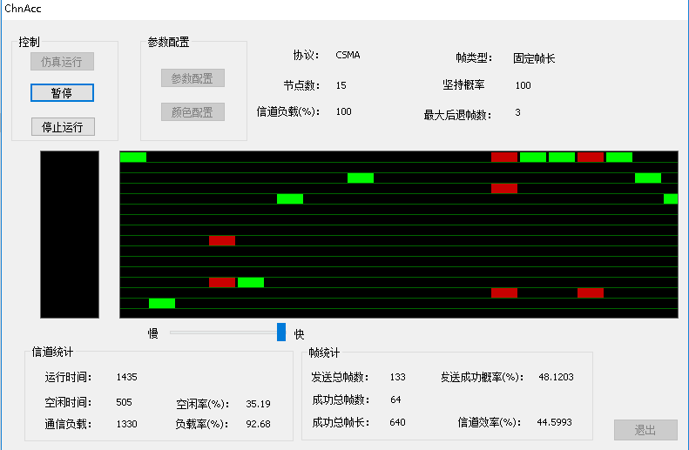

在参数设置中更换协议，调整参数

点击仿真运行，开始仿真。

点击停止运行停止。

点击暂停可以暂时停止，以便观察数据。

**二、要求**

小组分工合作完成实验报告。

**1、仿真测试基础数据**

要求完成ALOHA，s-ALOHA，1坚持-CSMA、0坚持-CSMA，CSMA/CD5种协议在节点数分别为5，10，15，20，25，30时，信道效率随负载的变化而变化的曲线。负载范围从20到100，每增加10测试一次，获取一个测试结果；从100到200，每增加20测试一次。每次测试时间不少于30秒（在最快的进度下），注意观察当界面统计的“负载率”接近设定的信道负载参数，并比较稳定时，统计的“信道效率”参数方可采信。

可分工完成测试，记录数据汇总后，完成分析。

注：0坚持-CSMA和1坚持-CSMA都是在CSMA协议下，通过设置的坚持概率为0或未100得到。

**2、各协议单独的仿真数据分析**

在基础数据的基础上：

1）绘制各协议的信道效率在固定站点数时，随负载的变化曲线，如下图所示：

信道效率

负载

20 40 60 80

5个站

10个站

15个站

ALOHA协议

2）绘制各协议的信道效率在固定负载时，随站点数的变化曲线

分析数据，并得到相应结论

**3、对比分析各协议的仿真表现**

将5种协议的仿真曲线放在一起进行比较。要求分别绘制站点数为5，15和30时，各协议信道效率随负载变化的曲线图。

如：

信道效率

负载

20 40 60 80

ALHO

S-ALOHA个站

0坚持-CSMA

站点=5

结合原理，分析数据并得到相应结论。

**4、运行过程截图，结合图中情况，说明各协议工作原理**



例：上图是1坚持CSMA的运行图。从图中可以看出，冲突时间基本重叠，这是因为冲突仅在信号没有覆盖全网时发生，几乎是同时，过了这一小段时间，因为载波侦听技术，就不会再冲突了。帧之间的间隔短且固定，是因为采用了1坚持的技术。